**Al Dirigente Scolastico IC Quasimodo**

**Via 1° Maggio**

**CRISPANO (NA)**

**DOMANDA DI PARTECIPAZIONE PER LA SELEZIONE DI PSICOLOGO**

**AVVISO PUBBLICO PER L’INDIVIDUAZIONE DI PROFESSIONISTA PSICOLOGO PER IL SERVIZIO DI PSICOLOGIA SCOLASTICA PER L’ANNO SCOLASTICO 2024-25**

**codice CUP F29G23001010009 SURF 23085AP000000001**

Il/La sottoscritto/a

nato/a prov. il e residente in prov. CAP Tel. cellulare

PEC

Cod. Fiscale

IBAN

Partita IVA

**C H I E D E**

di essere ammesso/a alla procedura di selezione **PER L’INDIVIDUAZIONE DI PROFESSIONISTA PSICOLOGO PER IL SERVIZIO DI PSICOLOGIA SCOLASTICA PER L’ANNO SCOLASTICO 2024-25**

Il sottoscritto dichiara di essere:

1. personale interno all’istituzione scolastica;
2. personale in servizio in altre istituzioni scolastiche mediante ricorso a collaborazioni plurime;
3. personale esterno.

Il sottoscritto dichiara di essere in possesso dei seguenti requisiti:

* Laurea in Psicologia;
* iscrizione all’Ordine degli psicologi;
* consolidata esperienza

Il/la sottoscritto/a dichiara, sotto la propria responsabilità, di avere preso visione del bando e di essere a conoscenza che le dichiarazioni dei requisiti, qualità e titoli riportati nella domanda e nel curriculum vitae allegato sono soggette alle disposizioni del Testo Unico in materia di documentazione amministrativa emanate con DPR 28.12.2000 n. 445. Il/la sottoscritto/a, ai sensi dell'articolo 13 del D.Lgs. 196/2003, esprime il consenso al trattamento, alla comunicazione e alla diffusione dei dati personali contenuti nella presente autocertificazione in relazione alle finalità istituzionali o ad attività ad essa strumentali.

A tal fine autocertifica i punteggi come da allegata tabella.

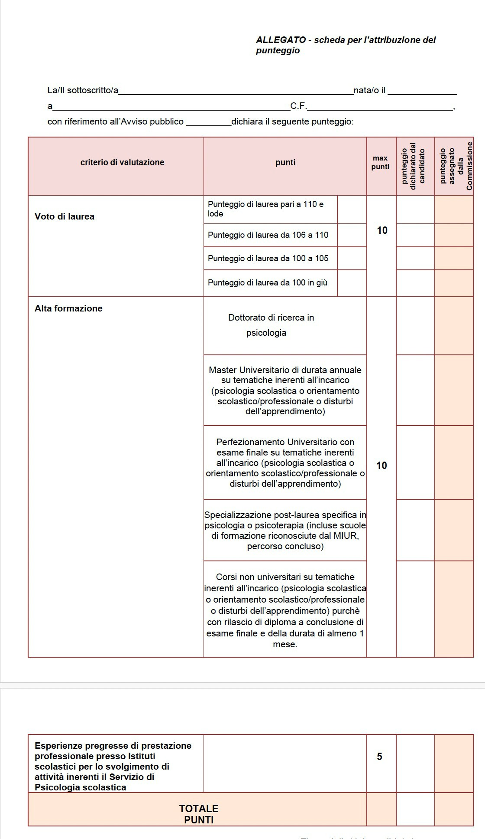

Allega alla presente domanda i seguenti documenti:

1. Tabella di valutazione dei titoli;
2. curriculum vitae su modello europeo sottoscritto;
3. copia documento di identità;
4. dichiarazione di insussistenza di cause di incompatibilità;
5. dichiarazione di insussistenza di cause di inconferibilità.
   * Autorizzo il trattamento dei dati personali ai sensi legge 675/96 e del D. Lgs n° 196/03
   * Dichiaro sotto la mia personale responsabilità che la documentazione presentata e/o allegata alla seguente istanza è conforme agli originali, che saranno presentati qualora fossero richiesti.

(flaggare le due precedenti dichiarazioni)